Barranquilla, 30 de septiembre del 2024

JORGE MARIO JIMENEZ AGUIRRE
Supervisor Ciudad

ASUNTO: INFORME DE ACTIVIDADES NO.07 CORRESPONDIENTE AL MES DE SEPTIEMBRE DEL 2024.

CORDIAL SALUDO.

CON LA PRESENTE HAGO ENTREGA DEL INFORME DE ACTIVIDADES NO. 07 CORRESPONDIENTE AL MES DE SEPTIEMBRE DEL 2024, DE ACUERDO AL CONTRATO DE PRESTACIÓN DE SERVICIOS NO. CD-58-2024-0205 CUYO OBJETO ES LA PRESTACION DE SERVICIOS DE APOYO A LA GESTION PARA BRINDAR ACOMPAÑAMIENTO AL DISTRITO DE BARRANQUILLA EN EL DESARROLLO DE LAS ACTIVIDADES DE INDOLE OPERATIVA Y MISIONAL DE LA SECRETARIA DISTRITAL DE RECREACION Y DEPORTES.
Atentamente,

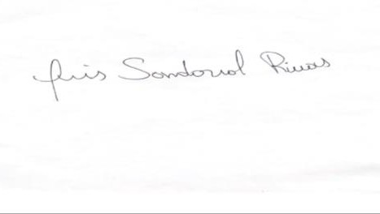

PRIS SANDOVAL RIVAS
C.C No 72234227 de Barranquilla

INFORME DE ACTIVIDADES

INFORME NUMERO | 07
CONTRATISTA | PRIS SANDOVAL RIVAS
IDENTIFICACION | 72234227
CONTRATO No. | CD-58-2024-0205
OBJETO DEL CONTRATO | PRESTACION DE SERVICIOS DE APOYO A LA GESTION PARA BRINDAR ACOMPAÑAMIENTO AL DISTRITO DE BARRANQUILLA EN EL DESARROLLO DE LAS ACTIVIDADES DE INDOLE OPERATIVA Y MISIONAL DE  LA SECRETARIA DISTRITAL DE RECREACION Y DEPORTES
PLAZO DEL CONTRATO | El plazo para la ejecución del Contrato será de diez (10) meses a partir de la  fecha de inicio de este, una vez se cumplan los requisitos de perfeccionamiento y ejecución  dispuestos en el artículo 41 de la ley 80 de 1993.
SUPERVISOR | JORGE MARIO JIMENEZ AGUIRRE
DEPENDENCIA | SECRETARIA DISTRITAL DE RECREACION Y DEPORTE
PERIODO DE ACTIVIDADES | Correspondiente al mes de septiembre del 2024
INFORME
- Apoyo en el mantenimiento de zonas comunes del escenario.
- Apoyo en limpieza de graderías del escenario.
- Apoyo en transporte de materiales e insumos dentro de las instalaciones del escenario.
- Apoyo en organización de mobiliario interno del escenario.
- Registro fotográfico de lugares de trabajo:

PRIS SANDOVAL RIVAS
C.C No 72234227 de Barranquilla



